D
T
U
I
T
R
S
E
N
I
L
L
I
E
N
)
O
G
I
R
I
L
E
E
B
I
R
W
T
E
E
N
UTE (
ITIO

A
I

NEILL INSTITUTE

美国 liltute
奈尔大学

DBA工商管理博士

ERUDITIO ET RELIGIO

Neill Institute

学校 介绍

美国奈尔大学(Neill Institute)简称 NI，是一所研究型大学，奈尔 大学是美国一所高等教育学院，位于美国路易斯安那州的新伊比利 亚，建立于 1897 年的一所百年大学， 中国教育部认可的高等学府之 一，专注于学士、硕士和博士的学位教育。
奈尔大学配备有相关领域经验丰富的教职人员，以帮助学生高效的 学习。奈尔大学的任务和宗旨是致力于整个学习过程的个性化、导 向性和以市场需要为中心，让每一个学生，无论其背景如何，都能 最大化的发挥其自身的潜力，毕业之后能够成功就业。该校采取非 传统教学模式，上课时间自由，方便广大学生自主化学习

NI 强调 “自由” 学习，即解放思想，独立思考，尊重差异，挑战假 设的教学精神；并培养学生的批判性思维，引导学员从多角度、多 层面思考问题，鼓励其质疑问题，不唯师、不唯书、不唯上。

权威资质

Certified Qualification

中华人民共和国教育部涉外监管信息网认证
(www.jsj.moe.gov.cn)，是中华人民共和国教育部发布各类涉 外活动监管与管理信息的专门网站，公布中国政府认可的国外 正规大学的名单，认证国外大学在中国的正规合法性。

美国海牙认证，是由国家政府机构统一出具的，对原认证的签 发人进行的二级认证，并在认证书上加盖印章或标签，经过海 牙认证的文件可以在海牙成员国家合法流转使用。

毕业证书获得美国公证：美国最权威的政府文件，由美国律师、
美国州政府以及中国驻美领事馆对学历的认证
(www.china-embassy.org)；

毕业证书获得国际学术评估认证委员会 ( ICAAE)学位文凭认证 ( www.icaae.org)，此认证委员会拥有全世界较全的院校、课程、 学位数据库， 具有高度的权威及良好的声誉， 得到了大学、公证、
劳务等部门及学位评估机构的认可。

项目优势

Project Advantages

免托福、免统考、无语言要求、修满学分、完成论文即可申请 毕业。
在国内获得的学位证书与美国在校学习获得的学位证书具有同 等的资格和效力。
无需出国，国内在职学习，不影响工作。
滚动开班，学员可随时申请入学。

中文授课，课程均由专业学术领域资深教授及实战派专家授课， 统一教学资料，从理念思维突破到实战演练。
毕业所获文凭全球通用，可供升职、企业融资、公司上市及移 民加分使用。

联合多家商业银行共同推出助学贷款，充分满足同学们的资金 需求。

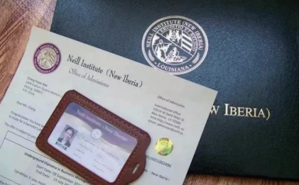
中国教育涉外监管信息网可查
http://jsj.moe.gov.cn/n1/12019.shtml

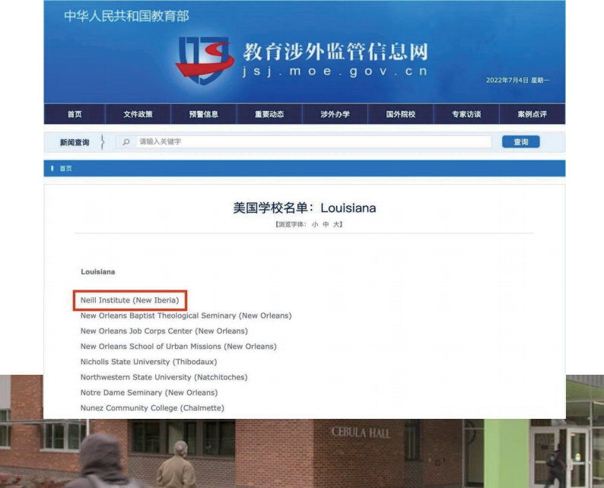

NEILL INSTITUTE

奈尔大学毕业证书样本

企业的创新管理 Enterprise Innovation Management 互联网时代的战略营销管理 Strategic Marketing Management 商业变革与决策 Business Change and Decision Making 企业财务管理 Financial Management
宏观经济概论 Introduction to Macroeconomics
企业资本运作与管理 Capital Operation and Management 管理心理学 Management Psychology
战略领导力 Strategic Leadership
定量方法与研究设计 Quantitative Method and Research Design
公司治理 Corporate Governance
公司并购 Mergers and Acquisitions
高级统计学 Advanced Statistics
企业商业模式 Enterprise Business Model
问题分析与决策 Problem Analysis and Decision Making

课程设置

Currlculum

专业必修课程
选修课程

*上述课程设置会根据学校需求适当调整, 具体情况以学校最终决定的课程安排为准。

师资简介
Teachers introduction

Dr. Edward Allen, DBA
领导力研究所所长
专业领域：领导力、商业道德、组织内 的社会影响过程

David Miller, J.D.
法学博士 教授
专业领域：领导力、企业家精神

Dr. Lance Drager, Ph.D
管理学教授
专业领域：组织行为学、人力资源管理

Dr. Raegan Higgins, Ph.D
创业学教授
专业领域：企业家精神，利益相关者理论

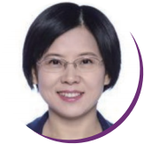

马教授
中国政法大学民商经济法学院商法研究所副所长， 教授，硕士生导师
专业领域：公司企业法学、经济法学、金融学

郭教授
北京大学、清华大学、国家行政学院、中国政法
大学等国內十七所大学院校客座、责任教授

张教授
中国人民大学企业管理博士
首都经济贸易大学副教授

张教授
上海交通大学人力资源处副处长兼教师发展中心
主任

于教授
国内唯一一位兼具医学心理学硕士与MBA背景，
又具世界500强企业管理经验的九型人格讲师

朱教授
北京大学医院管理EMBA教授
是首次把医院一对一营销引入中国医院的教授
南方医科大学管理学院教授

史教授
医院战略管理专家
法国里昂医药管理学院(上海)教授
北京大学医学部特聘教授

袁教授
沈阳药科大学法理学博士、教授
国家食品药品监督管理局过渡期中药专利问题 评审专家
主要研究方向为药品知识产权、药品专利国际 化路径等

阎教授
清华大学继续教育学院教授
清华大学农业国际化咨询中心首席咨询师
主讲课程《医院服务管理与品牌打造》等

李教授
中央财经大学MBA中心教授，投资系博士生 导师、教授
中国人民大学法学博士、耶鲁大学日本研究 硕士、加州大学伯克利分校金融学硕士

丁教授
中国人民大学经济学院教授
博士生导师

马教授
清华大学副教授，清华大学公共管理博士
著名公司治理与股权激励专家，组织理论与领导 艺术研究专家

林教授
中国人民大学中法学院经济学系主任
人大国际学院金融风险管理学科副教授、 金融专业(风险管理方向)硕士研究生导师

入学条件

Entrance Condition

01
硕士研究生或同等学历 , 具有八年以上工作 经验。

02
企业家及大型企业中高层管理者优先；具有 英语听、说、读、写能力者优先。

03
特招少数特优本科毕业生，八年以上经营或
管理经验，比例不超过 5％。

· 学制 ·

入学须知

Admission Guidance

· 报读条件 ·
01 、硕士学历，无工作经验要求

· 入学申请 ·
01 、 申请表 01 、学制3年
02 、个人履历表
03 、 电子版照片(护照尺寸)
04、身份证/护照首页扫描件
05 、工作证明
06 、最高学位、学历证书扫描件
07 、推荐信(推荐人手写签名)
08 、硕士阶段论文或学习阶段其他成就

· 教学形式 ·
01 、线上学习为主
02 、结合线下工作坊、游学、研讨会、论坛等

· 申请流程 ·
01 02 03 04
提交申请材料 资料审核 缴费并录取 正式入学

学籍注册

Student Registration

学员被校本部录取后，将会收到美国内尔学院注册主任签署的录 取通知书，证明您的学籍档案已保存本校；
美国奈尔学院将给您发放学生证；

您可以登录学校网站，输入录取通知书的ID学籍号查询到您的
学生身份。

学习形式

Learning Form

01
在职线上学习
每月授课一次
集中在周末

02
中文授课

03
移动课堂
定制游学
名企参访

04
循环入学
滚动开班
终身免费复训

学习考核：出勤率、课后作业、小组项目、论文及答辩。

活动

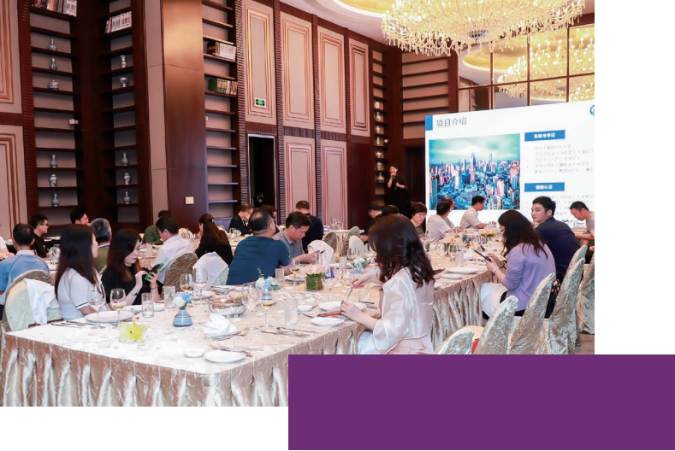
AL UMNI A C TIVITY
校友

学院0与地方1商会 、总裁研修班、
汽车俱乐部、高尔夫俱乐部、游 艇会等俱乐部之间的商务联谊， 实现资源的精准对接。
名企参访，学员有机会0参访国3际
知名跨国公司和国内行业领先企 业，对话国际企业管理精英和国 内优秀企业家，学习借鉴成功企 业的先进管理经验，对比反思自 身可待提升的空间，启迪思维、 开拓视野。

同学间企业走访、班级私董会、
大咖论坛、主题沙龙、资本对接、
结下深厚的友谊。 02
年会等， 在面对面交流的过程中，
定制化海内外游学，游学内容贯 穿了课程学习和参观游览，介于 游与学之间， 融合游与学的内容， 中西合璧，融汇贯通国际视野。
此外，游学课程将面向所有校友
毕。0业学员4间

特色教学

Teaching Characteristics

· 案例教学

所有课程均采用案例教学，形成了集“案例研究、知识点、实 战应用”三位一体的案例教学体系。与您共同探索互联网生态 下企业成功规律、失败共性，洞悉商业逻辑。

曾经的互联网大佬百度，为何逐渐跌出互联网第一 阵营？魏则西事件之后百度为何停滞不前，几经转 型业务却不见起色？
转型

2019年双十一，薇娅直播带货突破70亿，是去年的 3.5倍。薇娅、李佳琦们靠什么吊打传统企业销售
直播

快手一直坐在短视频的风口上等风来，为了何风 来？它却被抖音赶超？虽然流量不如抖音,为什么快 手网红活得却远比抖音大V滋润？
风口

十年前风云一时的门户三巨头：搜狐日益式微，新 浪剩下热搜苦苦挣扎，网易凭什么一直活跃在第一 线？
创新

错失人人、失之饭否，王兴如何转身成就了美团 网？美团靠什么超越拉手和窝窝，又如何与阿里系 饿了么抗衡？
抗衡

从成立到 IPO，拼多多只用了3年。在左有淘宝、 右有京东的电商时代，拼多多如何突围成为一方霸 主？
突围

在 B2B 的江湖里，曾有“北慧聪，南阿里”，2003年 就上市的慧聪，为何被阿里巴巴彻底甩开？阿里巴 巴是如何靠中小企业成功的？
赶超

在线旅游代理几乎被携程一统江湖，去哪儿如何快 速成长并应对携程的凌厉进攻？并购后它们又如融 合发展壮大？
并购

